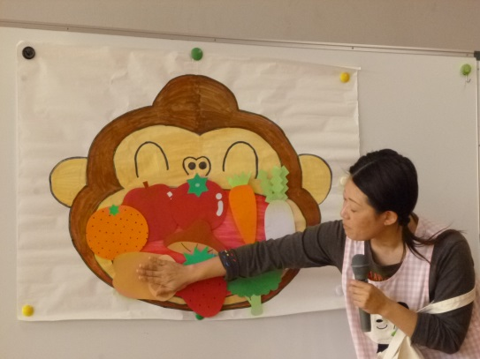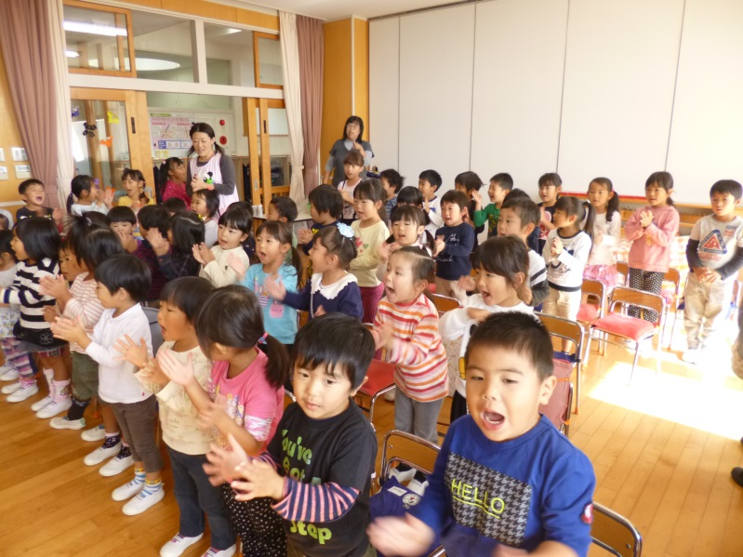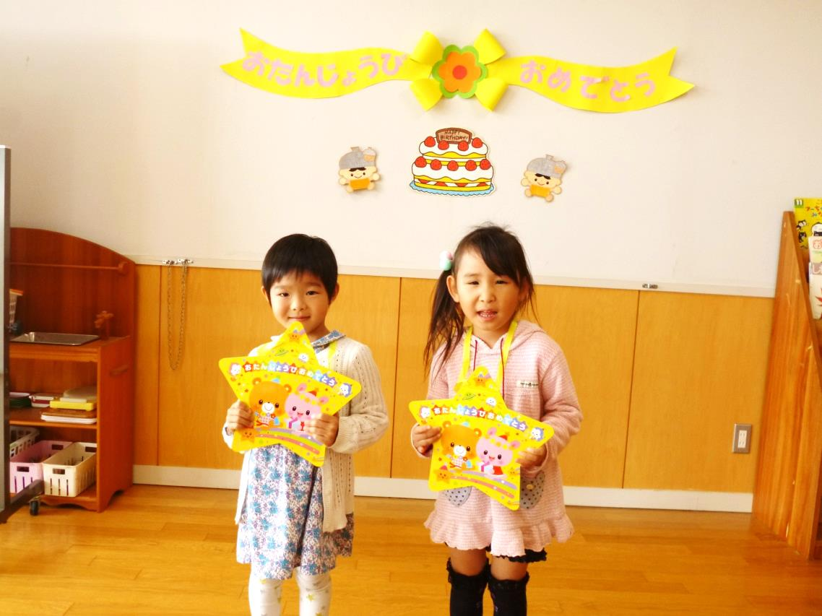

かずみせんせいがお友だちのまさおくんを連れてきてくれました！！

たくさん食べるまさおくんに負けないようにみんなもなんでも食べようね！！

たんたんたんたんたんじょうび～♪

みんなからはお歌をプレゼントしたよ！！

☆大きくなったら何になりたいですか？☆

わかづきろかさん・・・けーきやさん

しみずかれんさん・・・キュアマーメイド

**11月お誕生日会**